Технологическая карта урока физической культуры.

Название предмета | Физическая культура
Тема | ТБ на уроках гимнастики. Обучение кувырку назад в группировке. Кувырок вперед.  ОРУ со скакалками.
Класс | 4
Тип урока | Комбинированный
Форма организации | Индивидуальная, групповая, фронтальная
Технология | Личностно – ориентированная
Цель урока | Совершенствование техники выполнения гимнастических упражнений.
Основные термины, понятия | Группировка, перекат, кувырок вперед, назад
Планируемые результаты.  Предметные:  Метапредметные:  Личностные: | научатся: в доступной форме объяснять технику выполнения кувырков, анализировать и находить ошибки; координировать и контролировать действия.  получат возможность научиться: оказывать посильную помощь и моральную поддержку сверстникам при выполнении упражнений.  познавательные – овладеют способностью оценивать свои результаты, указывать на свои ошибки и ошибки одноклассников, формирование представления о технике выполнения кувырка вперед, назад;  коммуникативные – выражают готовность слушать собеседника и вести диалог, адекватно оценивают собственное поведение и поведение окружающих,  регулятивные – умение технически правильно выполнять двигательные действия (кувырок вперед, назад).  Самостоятельность и личная ответственность за свои поступки, установка на здоровый образ жизни, формирование навыка работать в группе, развивать внимание, ловкость, координацию; умения соблюдать правила поведения и предупреждения травматизма во время выполнения кувырка вперед, назад
Место проведения | Спортивный зал
Время урока | 40 минут
Наглядность | Плакаты, карточки с правильным выполнением акробатических упражнений
Оборудование | Скакалки, гимнастические маты.

- Вводная часть.
Цель: обеспечить психологическую и функциональную готовность обучающихся к решению задач основной части урока и достижению его целевой установки, актуализация опорных знаний и умений
Организационный момент.
Задачи:
1. Начальная организация обучающихся.
2. Создание целевой установки на уроке.
3. Обеспечение внимания, дисциплины, собранности.
4. Регулирование эмоционального состояния, создание благоприятных психических и эмоциональных условий взаимодействия учителя и обучающихся.
5. Психологическая настройка на предстоящую деятельность.

Деятельность учителя | Деятельность обучающихся | Дозировка | ОМУ | УУД
Организует построение, проверяет готовность обучающихся к уроку. | Строятся в одну шеренгу. Дежурный класса сдает рапорт о готовности класса к уроку. | 1 мин. | Строевая стойка: пятки вместе, носочки врозь, подбородок приподнят, видеть грудь 4 человека, | Коммуникативные УУД: Взаимодействуют во время построения в шеренгу и выполнения команд. Умение слушать, координировать действия.  Регулятивные УУД:  Умения организовывать собственную деятельность, выбирать и использовать средства для достижения её цели.
Демонстрация плакатов гимнастических упражнений на матах.  Для чего нужна гимнастика?  Какие виды гимнастики вы знаете?  Какие акробатические упражнения вы уже умеете делать?  Какую технику безопасности следует соблюдать при занятиях гимнастикой?  Давайте сформулируем тему и задачи на урок. | Ответы:  Гимнастика спортивная, художественная, акробатика.  Перекат, кувырок назад, кувырок вперед, стойку на лопатках  Формулируют тему и задачи урока. | 4 мин. | Включить в деятельность обучающихся. | Познавательные УУД:  Планировать занятия гимнастикой в режиме дня.  Регулятивные УУД:  Умения организовывать собственную деятельность, выбирать и использовать средства для достижения её цели;  Умения активно включаться в коллективную деятельность, взаимодействовать со сверстниками в достижении общих целей.
Разминка.
Задачи:
1. Всесторонняя подготовка организма обучающихся.
2. Подготовка группы мышц плечевого пояса, которые будут участвовать в решении двигательных задач основной части урока.
3. Обеспечение решения специфических задач основной части урока.
Деятельность учителя | Деятельность обучающихся | Дозировка | ОМУ | УУД
Организует выполнение строевых упражнений (команд).  Построение, перестроения в шеренги, в колонны в движении | Выполняют команды поворотов на месте, перестроений из одной шеренги в две и обратно | 2 мин. | Команды:  "становись!", "равняйсь!", "смирно!", "вольно!", "налево!", "направо", "кругом!", "шагом марш!", «на первый-второй рассчитайсь». | Коммуникативные УУД: Взаимодействуют во время перестроения в колонны. Умение слушать, координировать действия.  Регулятивные УУД:  Анализировать и объективно оценивать результаты собственного труда, находить возможности и способы их улучшения;  Выполнять строевые команды, перестроения различными способами, контролировать свои действия согласно инструкции.
Организует повторение правил ТБ.  Организует выполнение общеразвивающих упражнений в движении.  Организует выполнение ОРУ со скакалкой. | Повторение правила ТБ на занятиях гимнастикой.  Ходьба по залу с дистанцией два шага на носках, на пятках.  Бег в равномерном темпе.  ОРУ со скакалкой. | 8 мин. | Разминка выполняется фронтально  Руки на пояс, спина прямая.  руки за головой, спина прямая. | Коммуникативные УУД: Взаимодействуют во время выполнения упражнений в движении.  Познавательные УУД:  Представлять физическую культуру как средство укрепления и сохранения здоровья, физического развития и физической подготовки человека; характеризовать физическую нагрузку по показателю частоты пульса, регулировать её напряжённость во время занятий.

- Основная часть.
Цель: Обучить кувырку назад в группировке.
Задачи:
1. Совершенствование техники выполнения акробатических упражнений в группах.
2. Развитие физических качеств: гибкости, ловкости и координационных способностей.
3. Воспитание внимания, чувства товарищества, коллективизма.

Деятельность учителя | Деятельность обучающихся | Дозировка | ОМУ | УУД
Изучение нового материала. Учитель формулирует задание, осуществляет контроль.  Даёт команду построиться возле матов.  Проводит подготовительные упражнения.  Объясняет технику правильного выполнения упражнения и показ более подготовленным учеником кувырка вперед, назад. | Прогнозировать свою деятельность.  Слушают, выполняют упражнение.  Подготовительные упражнения:  группировка из положения упор присев,  перекаты в группировке,  перекат в группировке с опорой рук. | 10 мин. | Повторить 4-6 раз.  Обратить внимание на положение головы.  Выполнение элементов со страховкой | Познавательные УУД:  Представлять физическую культуру как средство укрепления и сохранения здоровья, физического развития и физической подготовки человека; понимать и воспринимать на слух словесные указания учителя и «тренера» в группах.  Регулятивные УУД:  Анализировать и объективно оценивать результаты собственного труда, находить возможности и способы их улучшения;  Выполнять акробатические упражнения, контролировать свои действия согласно инструкции.  Личностные УУД: принимать и соблюдать учебную задачу, ориентация на выполнение моральных норм, регулирующих поведение в группе и классе, быть тактичным и уважительным в работе группы  Коммуникативные УУД:  Формировать умение слушать и понимать других, умение работать в паре и группе.  .
Первичное осмысление и закрепление.  Организует круговую тренировку.  Назначение «тренера» в каждой группе  Контролирующая функция.  Работа в группах:  1 группа – перекат на спине  2 группа – кувырок вперед  3 группа – кувырок назад | «Тренеры» выполняют задание первыми, затем следят за выполнением задания учащимися своей группы: исправляют ошибки, в конце проговаривают их. Отрабатывают элементы в группах. | 10 мин. | Расстояние между полосами матов 2 метра.  Смена заданий по свистку
- Заключительная часть.
Цель: приведение организма в оптимальное для последующей деятельности функциональное состояние и создание установки на эту деятельность, постепенное снижение функциональной активности организма и приведение его в относительно спокойное состояние.
Задачи:
1. Снижение физиологического возбуждения и излишнего напряжения отдельных групп мышц.
2. Постепенное приведение организма обучающихся в относительно спокойное состояние (снятие физической и физиологической напряженности).
3. Снижение активности сердечно-сосудистой, дыхательной и нервной системы до нормы.
4. Подведение итогов учебной деятельности, с оценкой учителя и самооценкой результатов деятельности обучающихся.
5. Организованное завершение занятия.

Деятельность учителя | Деятельность обучающихся | Дозировка | ОМУ | УУД
Организует построение обучающихся.  Проводит упражнения на восстановление и расслабление организма. | Строятся в две шеренги.  Выполнение упражнений на восстановление дыхания:  1. И.П. - о.с., руки в стороны - вверх.  1-3 - полунаклон вперед, спина круглая, руки вперед - вниз - выдох;  4-5 пауза;  6-8 вдох. вернуться в и.п.  2. И.П. - о.с, руки на пояс.  1-2 - голову вниз, локти вперед - выдох;  3-4 - поднять голову, отвести локти назад - вдох.  Выполнить 3-4 раза.  3. И.П. - о.с, руки вверх.  1 - наклон вправо, выдох;  2 - и.п., вдох;  3-4 - то же влево. | 2 мин. | Строго соблюдать методические рекомендации по выполнению упражнений на восстановление дыхания. | Познавательные УУД:  Представлять физическую культуру как средство укрепления и сохранения здоровья, физического развития и физической подготовки человека; характеризовать физическую нагрузку по показателю частоты пульса, регулировать её напряжённость во время занятий.  Регулятивные УУД:  Принимать и сохранять учебную задачу
Рефлексия.  Вспомните тему нашего урока. Удалось достичь поставленных целей. Что удалось на уроке, что не удалось?  Оцените свою работу на уроке.  Подведение итогов урока, оценивание работы класса в целом | Обучающиеся анализируют свою работу. | 2 мин. | Отметить лучших ребят. | Личностные УУД:  Осваивать начальную форму познавательной и личностной рефлексии  Регулятивные УУД:  Адекватно воспринимать оценку учителя и товарищей
Д/задание. | Организованно покидают спортивный зал. | 1 мин. |  | Обучение перекатам и кувыркам.

Приложения.

Обучение перекатам и кувыркам.

Выполняя упражнения, подводящие к перекатам и кувыркам, занимающиеся должны получить четкое представление о позах «группировка» и «согнувшись» и о технике перекатов вперед и назад в этих позах.

ГРУППИРОВКИ.
Группировка — положение с плотно согнутыми к груди ногами и наклоненной на грудь головой. Плотность группировки увеличивается за счет захвата кистями рук за середину голеней. В момент захвата колени следует развести так, чтобы подбородок оказался между ними.
Группировка сидя (рис. 1, а). И. п.— сед с опорой на руки. 1—2 — группировка; 3—4 — и. п. То же,, но на каждый счет. То же, но из положения лежа на спине.
Группировка в приседе. И, п.— упор присев. 1—2 — группировка в приседе на носках; 3— 4 — упор присев. То же, но на каждый счет. То же, но из основной стойки (о, с.) приседая.
Группировка лежа на спине (рис. 1, б). И. п.— лежа на спине, руки вверху. 1—2 — группировка, поднимая согнутые ноги и таз; 3—4 — и. п. То же, но в более быстром и максимально быстром темпе.
Во всех перечисленных упражнениях вначале отрабатывают точность группировки, для чего ее выполняют с паузой в 1—2 сек., затем добиваются четкости и быстроты: движения делают быстрее и очень быстро, по 4—8 раз подряд. Темп движений учитель регулирует хлопком в ладони или свистком.

ПЕРЕКАТЫ В ГРУППИРОВКЕ.
1.перекат назад из седа. И.п. – сед, руки в стороны.1—2 — перекат назад, группируясь, до опоры затылком о пол; 3—4 — не останавливаясь, перекатом вперед и. п. То же, но из седа углом с опорой на руки сзади.
2. Перекат назад из упора присев. И. п.— упор присев. 1—2 — группируясь, перекат назад до опоры затылком о пол; 3—4 — не останавливаясь и сохраняя группировку, перекат вперед в и. п. То же, но из о. с. приседая и группируясь. То же, но после прыжка вверх выпрямившись.
3. Перекат назад до опоры ладонями у плеч (рис. 2). И. п.— упор присев. 1—2 — группируясь, перекат назад, в конце' переката опереться ладонями на пол у плеч; 3—4 — не останавливаясь и группируясь, перекат вперед в и. п. То же, но из о. с. То же, но после прыжка вверх.
4. Перекат вперед из стойки на лопатках. И. п.— стойка на лопатках с согнутыми ногами, с опорой руками под спину. 1—2— группируясь, перекатом вперед встать в упор присев; 3—4 — перекатом назад и. п. То же, но из стойки на лопатках с выпрямленными ногами.
Перекаты выполняют в спокойном темпе 3— 6 раз подряд. По мере освоения темп,- регулируемый педагогом, увеличивают.

ПОЗА СОГНУВШИСЬ.
Поза согнувшись — положение тела с выпрямленными и приближенными к груди ногами, голова наклонена на грудь, ладони у носков ног. Сгибание можно увеличивать за счет захвата руками за голени сзади и притягивания туловища к ногам.
1. Поза согнувшись сидя. И. п.-— сед, руки в стороны. 1 —2 — наклон вперед, приближая грудь к ногам (рис. 3, а); 3—4
И. п. То: же, но увеличивая фиксацию до 3—6 сек. То же, но сгибаясь и разгибаясь в быстром темпе.
2. Поза согнувшись стоя. И. п.— о. с,, руки в стороны. 1—2 — наклон вперед, приближая грудь к выпрямленным ногам (рис. 3, б); 3—4 — и. п. То же, но на каждый счет. То же, но увеличивая время фиксации наклона до 3—б сек.
3. Поза согнувшись лежа на спине. И. п лежа на спине, руки вдоль туловища. 1—2 — поднять выпрямленные ноги и приблизить их к груди; 3—4 — и. п. То же, но в положении руки вверху.
Вначале, осваивая позу согнувшись, необходимо добиться полного разгибания ног с оттянутыми носками, затем — увеличения амплитуды наклона (желательно до касания грудью бедер) и более длительного времени фиксации позы. Далее сгибания выполняют более быстро сериями (пружинящие сгибания по нескольку раз в темпе).

ПЕРЕКАТЫ СОГНУВШИСЬ.
1. Перекат назад из седа. И. п.— сед, руки в стороны. 1 — наклон вперед, руки вниз; 2—3 — перекат назад на лопатки в положении согнувшись, руки на полу; 4 — перекатом вперед согнувшись (не сгибая ног) и п. То же, но из седа ноги врозь, соединяя ноги во время переката назад и разводя, возвратиться в и. п.
2. Перекат назад до опоры ладонями о пол у плеч. И. п. — сед, руки в стороны. 1 —наклон вперед, руки вперед; 2—3 — перекат назад согнувшись на лопатки, сгибая руки к плечам до опоры ладонями о пол; 4 — перекатом вперед согнувшись и. п. То же, но из седа каты в группировке. 1. Перекат назад из седа. И. п.— сед, руки в стороны. углом с опорой на руки сзади.
3. Перекат вперед из стойки на лопатках. И. п.— стойка на лопатках с опорой руками под спину. 1—2 — перекат вперед согнувшись (приближая ноги к груди и не сгибая их) в сед, переводя руки на пол; 3—4 — и. п. То же, но перекат согнувшись в сед углом с опорой на руки. То же, но перекат вперед согнувшись в сед ноги широко врозь с наклоном вперед.
Перекаты выполняют по 3—6 раз подряд в заданном учителем вначале медленном, затем слегка ускоренном темпе. Типичные ошибки: сгибание ног и их быстрое опускание на пол (с ударом пятками).

ОРУ со скакалкой.
- И. п. – основная стойка, скакалка сложена вчетверо, держать в прямых опущенных руках.
1 – 2. Натягивая скакалку, поднять руки вверх, прогнуться, отставляя левую ногу назад на носок.
3– 4. Вернуться в и. п., натягивая скакалку.
5 -6. Натягивая скакалку, поднять руки вверх, прогнуться, отставляя правую ногу назад на носок. Повторить 4 – 6 раз.
- И.п. – стойка ноги врозь, сложенная вчетверо скакалка за головой.
1.Поворот туловища вправо, руки вверх.
2.И.п.
3. то же влево.
4. И.п. Повторить 4 – 6 раз.
3) И. п. – стойка на коленях, скакалку сложенную вдвое, держать внизу.
1.– Натягивая скакалку, поднять руки вверх, левую ногу в сторону на носок.
2 – 3. – Пружинящие наклоны влево.
4. – И. п.
То же в другую сторону. Повторить 4 – 6 раз.
4) И. п. – основная стойка, скакалка сложена вчетверо в прямых опущенных руках
1 – 3. – Наклоняясь вперед, опустить скакалку до пола, три пружинящих наклона;
4. – И. п. Повторить 4 – 6 раз.
5)И.п. – основная стойка, сложенная вчетверо скакалка вверху.
1.Присесть, руки вниз, скакалкой коснуться подъёмов ног.
2.И.п.
  - то же. Повторить 4- 6 раз
6)И.п. – стойка руки на пояс, сложенная вчетверо скакалка на полу перед ногами.
Прыжки на обеих ногах через лежащую скакалку вперёд и назад.
7)Ходьба на месте
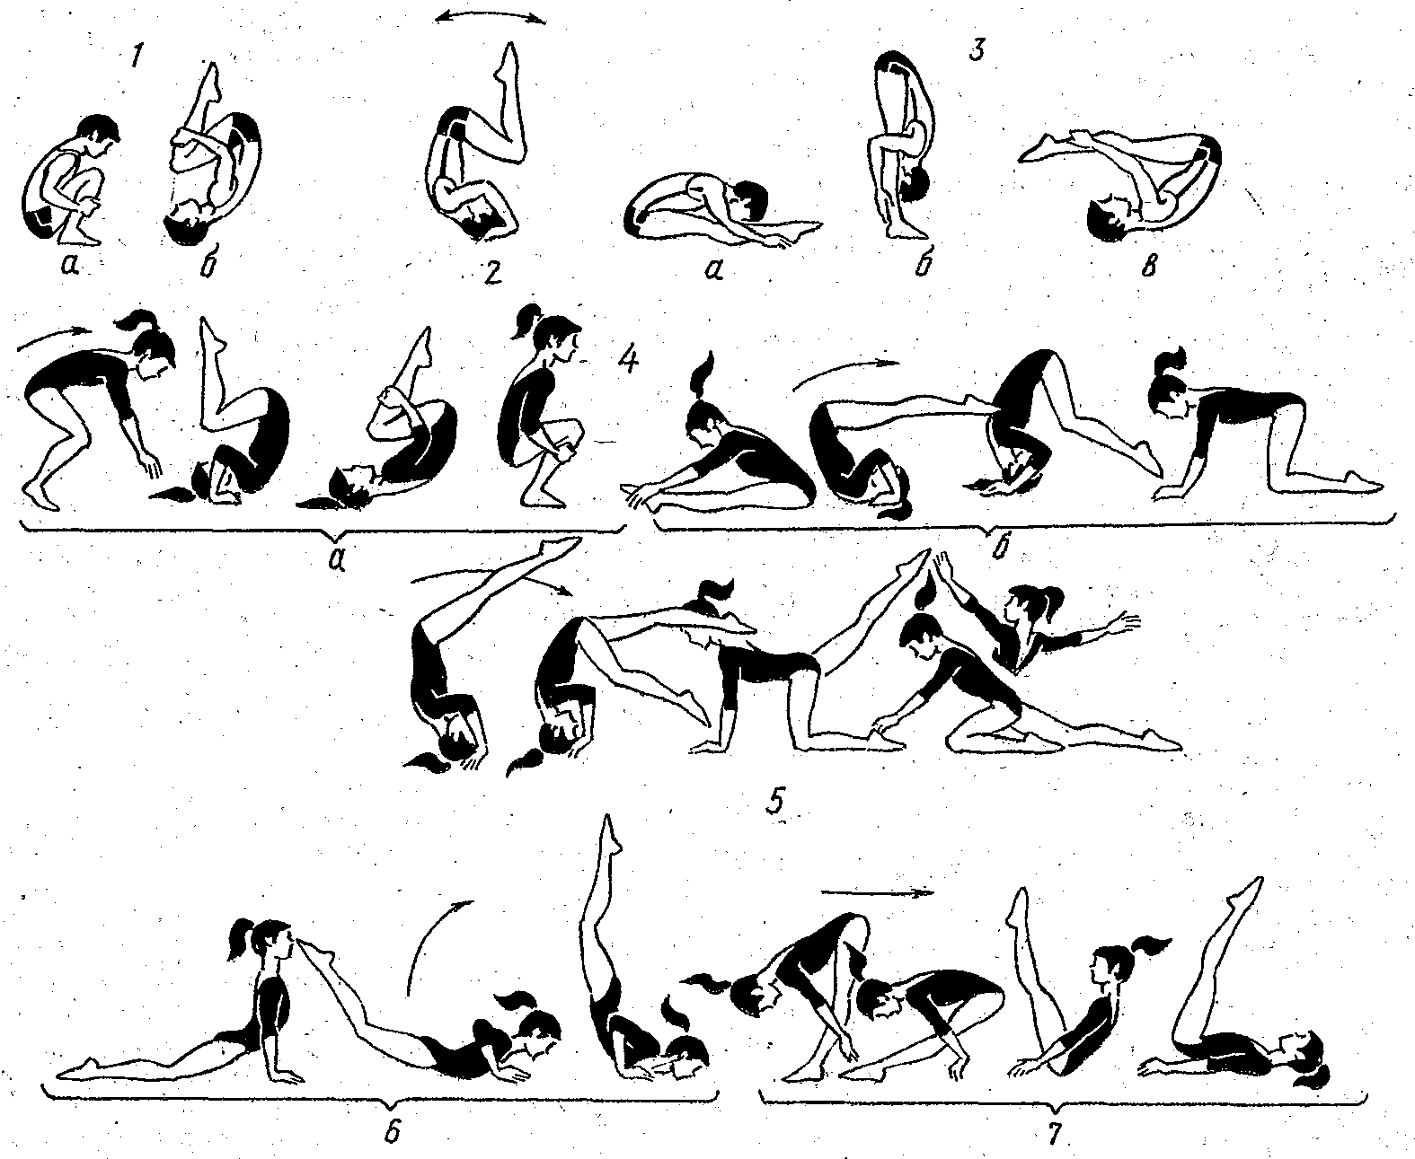
Рисунок

